Математическое моделирование вертикальных двухфазных течений в аэротенке при биологической очистке сточных вод
Химченко Д.Г.
Студент
Донецкий национальный университет, физико-технический факультет, Донецк, ДНР
e-mail:darya.him4enko@yandex.ua
В современных условиях развития науки и техники комплексное исследование объекта становится возможным благодаря новым методам и технологиям научных исследований, одним из которых является применение ЭВМ в математическом моделировании. Математическое моделирование позволяет прогнозировать необходимые процессы с высокой точностью за сравнительно короткое время, уменьшая финансовые и технические затраты [1].
Так, с помощью математического моделирования стало возможным изучение влияния инженерных параметров на происходящие в аэротенке гидродинамические процессы. Аэротенк является основным сооружением, в котором происходит биологическая очистка сточных вод. Такая очистка подразумевает несколько этапов, которые характеризуются использованием различных процессов. Биологический этап является одним из важнейших, так как позволяет удалить из жидкости растворённые и органические элементы. Гидродинамический этап включает применение механических или пневматических устройств для лучшего растворения кислорода в сточных водах и обеспечения их замкнутой циркуляции по всему объему. Оптимизация двух данных этапов позволяет достигнуть максимальной окислительной мощности аэротенка [2].
Целью настоящей работы является разработка математической модели движения газожидкостного потока в аэротенке с учетом влияния газовой фазы. Для этого рассматривается цилиндрическая область, соответствующая геометрическим параметрам натурного аэротенка, заполненного водой (рис.1). В этот объем устанавливается цилиндрическая колонна, жидкость в которой отделена от жидкости в объеме боковыми гранями.
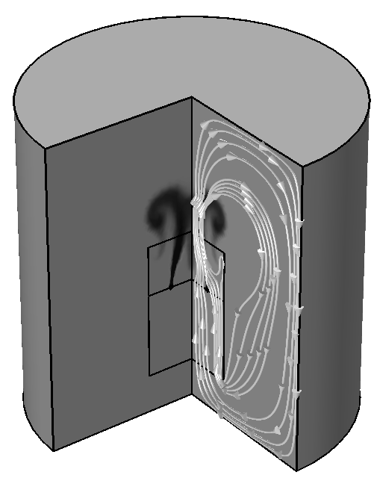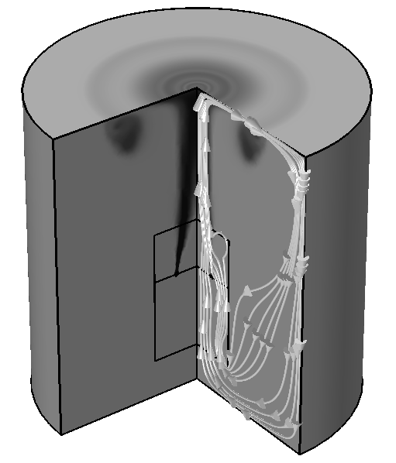
Рисунок 1 –Амплитуда скорости газовых пузырьков и линии тока жидкости через 6 и 12 секунд после начала.

При решении задачи предполагается: процесс нестационарный; жидкость считается изотермической и несжимаемой; физические характеристики считаются однородными и изотропными; процессы в установке считаются симметричными относительно оси; задача решается в двумерной плоскости (2D) [2].
Для построения компьютерной модели используются уравнения [3]:
$\frac{∂ν_{1r}}{∂r}+\frac{∂ν_{1z}}{∂z}+\frac{ν_{1r}}{r}=0$, (1)
$\frac{∂ν_{1r}}{∂t}+ν_{1r}\frac{∂ν_{1z}}{∂r}+ν_{1z}\frac{∂ν_{1r}}{∂z}=−\frac{1}{ρ}\frac{∂p}{∂r}+ν\left(∇^{2}ν_{1r}−\frac{ν_{1r}}{r^{2}}\right)−\frac{1}{ρ}F_{\text{12}r}$, (2)
$\frac{∂ν_{1z}}{∂t}+ν_{1r}\frac{∂ν_{1z}}{∂r}+ν_{1z}\frac{∂ν_{1r}}{∂z}=−\frac{1}{ρ}\frac{∂p}{∂z}+ν∇^{2}ν_{1z}−\frac{1}{ρ}F_{\text{12}r}$, (3)
$\frac{∂N}{∂t}+\frac{1}{r}\frac{∂(ν_{2r}\text{rN})}{∂r}+\frac{∂(ν_{2z}N)}{∂z}=f_{N}$, (4)
$ν_{2r}=ν_{1r}+ν_{\text{21}r},ν_{2z}=ν_{1z}+ν_{\text{21}z}$, (5)
где $ν_{1r}$,$ν_{1z}$,$ν_{\text{21}r}$, $ν_{\text{21}z}$,$ν_{2r}$,$ν_{2z}$– проекции на оси $r$ и $z$ векторов скорости течения жидкости, скорости движения газовой фазы относительно жидкости и скорости переноса газовой фазы в объеме аэротенка; $p$– давление, Па; $ρ$– плотность жидкости, кг/м³, $N$ – количество пузырей в единице объема, 1/м³; $∇^{2}=\frac{∂^{2}}{∂r^{2}}+\frac{∂^{2}}{∂z^{2}}+\frac{1}{r}\frac{∂}{∂r}$.
Приведенная сила трения ${\vec{F}}_{\text{12}}$ может быть определена из соотношения ${\vec{F}}_{\text{12}}={\text{NC}}_{μ}S\frac{ρ_{1}ν_{\text{12}}^{2}}{2}\frac{ν_{\text{12}}}{ν_{\text{12}}}$; здесь $C_{μ}$ – коэффициент гидродинамического сопротивления; $S$ – площадь поперечного сечения пузыря; $ν_{\text{12}}=ν_{\text{21}}\frac{\vec{g}}{g}$.
Взаимодействие жидкой и газовой фаз описывается источниковым членом вида:
$f_{N}=\frac{Q}{\frac{4}{3}{πr}^{3}V_{N}}$, (6)
где $Q$ – объемный расход газа; $r$ – радиус пузырька; $V_{N}$ – объем зоны, в которую поступает газ. Для области вне зоны попадания пузырьков $f_{N}=0$.
Численное моделирование проводилось с помощью пакета Comsol Multiphysics 5.4 в модуле вычислительной гидродинамики CFD.
Эффективность биореакторов зависит от продолжительности контакта пузырьков воздуха с жидкостью. Качественно построенная модель позволит определить гидродинамические параметры потока жидкости в аэротенке, а также интенсивность аэрации для обеспечения необходимых скоростей на входе в аэрационно-циркуляционную колонну, а полученные расчетные данные можно использовать при создании моделей промышленных очистных сооружений биологической очистки сточных вод.
Литература
1. Пахомова Н.А. Методика формирования понятия “Вычислительный эксперимент / Н.А. Пахомова. – М.: Наука, 2001. – 176 с.
2. Bezkrovna, М. Recommendation of sewage treatment facilities and improvement of their efficiency / M. Bezkrovna, О. Kazak, А. Luchyna // Interdisciplinary Integration of Science in Technology, Education and Economy. Monograph: edited by Shalapko J. and Zołtowski B. Poland, 2013. – Р. 122-127.
3. Бакакин, A.B. Математическая модель тепломас-сообменных процессов в ковше при обработке металла инертным газом Текст. / A.B. Бакакин, В.О. Хорошилов, Г.С. Гальперин, В.Е. Кельманов // Известия ВУЗов. Черная металлургия, 1985. № 9. – С. 51–54.

